《安全评价报告信息公布表》
机构名称 | 重庆市安全生产科学研究有限公司 |  |  |  |  | 资质证号 |  | APJ-（渝）-001
委托单位 | 重庆渝建矿业有限公司
项目名称 | 重庆渝建矿业有限公司重庆市垫江县三溪镇箐口社区罗家坡建筑石料用灰岩矿安全设施验收报告
项目类别 | □预评价 □现状评价 验收评价 □其他
所属业务类别 |  | 金属非金属矿山
安全评价过程控制情况
安全评价项目管理 | 项目组组长 |  |  | 技术负责人 |  |  |  |  | 过程控制负责人
安全评价项目管理 | 李治友 |  |  | 唐元杰 |  |  |  |  | 冯皓
编制过程 | 报告编制人 |  | 报告提交日期 |  |  |  | 报告审核人 |  |  |  | 报告审批人
编制过程 | 李治友、刘陶 |  | 2023.04 |  |  |  | 陈兴勇 |  |  |  | 陈美宝
姓 名 | 认定专业 |  | 安全评价师从业识别卡/证书编号 |  |  |  | 注册安全工程师  注册证号 |  |  |  |  | 是否专职
李治友 | 地质专业 |  | 030160 |  |  |  |  |  |  |  |  | 是
刘 陶 | 采矿专业 |  | 037350 |  |  |  |  |  |  |  |  | 是
欧 建 | 地质专业 |  | 033483 |  |  |  |  |  |  |  |  | 是
孙文豪 | 通风专业 |  | 037349 |  |  |  |  |  |  |  |  | 是
钱 鹏 | 机械专业 |  | 033517 |  |  |  |  |  |  |  |  | 是
吴子科 | 水工结构 |  | 023846 |  |  |  | 5180193792 |  |  |  |  | 是
唐元杰 | 采矿专业 |  | 001493 |  |  |  | 55070030029 |  |  |  |  | 是
冯 皓 | 机械专业 |  | 019237 |  |  |  | 55130140330 |  |  |  |  | 是
项目简介 | 重庆渝建矿业有限公司成立于2020年12月01日，企业类型为有限责任公司，统一社会信用代码：91500231MA6198YT35，法定代表人为汪杨雄，经营范围包括矿产资源（非煤矿山）开采，选矿，矿物洗选加工，非金属矿及制品销售等。  2021年9月15日重庆渝建矿业有限公司取得重庆市垫江县规划和自然资源局下发的采矿许可证（证号：C5002312021107160152804，有效期限为2021年9月15日至2051年7月15日），矿山生产规模为150万吨/年，矿区面积为0.3202km2，开采标高为+645～+515m，开采矿种为建筑石料用灰岩  现场勘察照片：  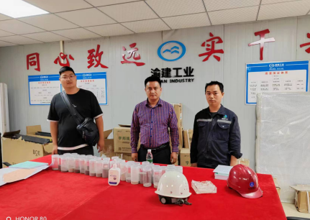
现场开展工作情况 | 勘验人员 |  | 勘验时间 |  | 勘验任务 |  |  |  |  | 勘验中的问题
现场开展工作情况 | 陈兴勇 |  | 2023年4月18日 |  | 现场勘查、资料收集 |  |  |  |  | 见《现场勘查记录》
现场开展工作情况 | 刘 陶 |  | 2023年4月18日 |  | 现场勘查、资料收集 |  |  |  |  | 见《现场勘查记录》

